
GUIDA PER IL PUBBLICO
Partecipare con lo smartphone
Per votare, scrivere parole, rispondere ai quiz e fare domande ai relatori basta il telefono. Non serve scaricare app, registrarsi o lasciare dati personali.
Prodotto: Platea by Opinio.online
Versione: 1.0 · ottobre 2026
Sito: www.opinio.online

Indice

1. Entrare nell’evento
Sullo schermo in sala trovi un codice QR e un codice di 6 cifre.
- Con il QR: apri la fotocamera del telefono e inquadra il QR, poi tocca il link che compare.
- Con il codice: apri il browser, vai all’indirizzo scritto sotto il QR e digita le 6 cifre.
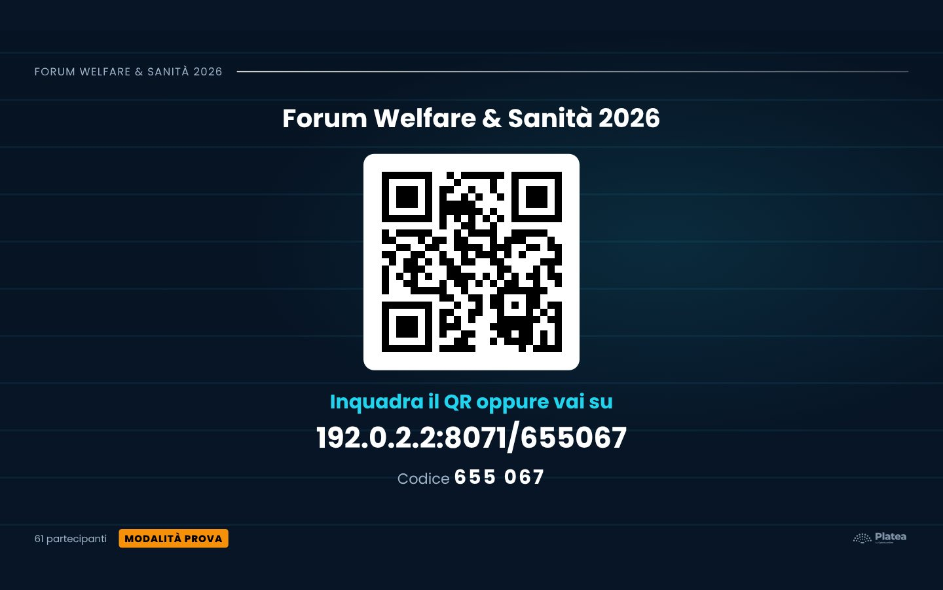
Lo schermo di benvenuto in sala: QR, indirizzo e codice a 6 cifre.
 | 
A sinistra l’ingresso con il codice; a destra la pagina di attesa: tienila aperta, le domande arrivano da sole.
Non serve ricaricare la pagina: quando la regia manda in onda una nuova domanda, il telefono la mostra automaticamente.

2. Rispondere a un sondaggio
- Tocca la risposta che preferisci (in alcuni sondaggi puoi sceglierne più di una: è indicato sotto la domanda).
- Tocca Invia.
- Finché la votazione è aperta puoi cambiare idea con Modifica il voto.
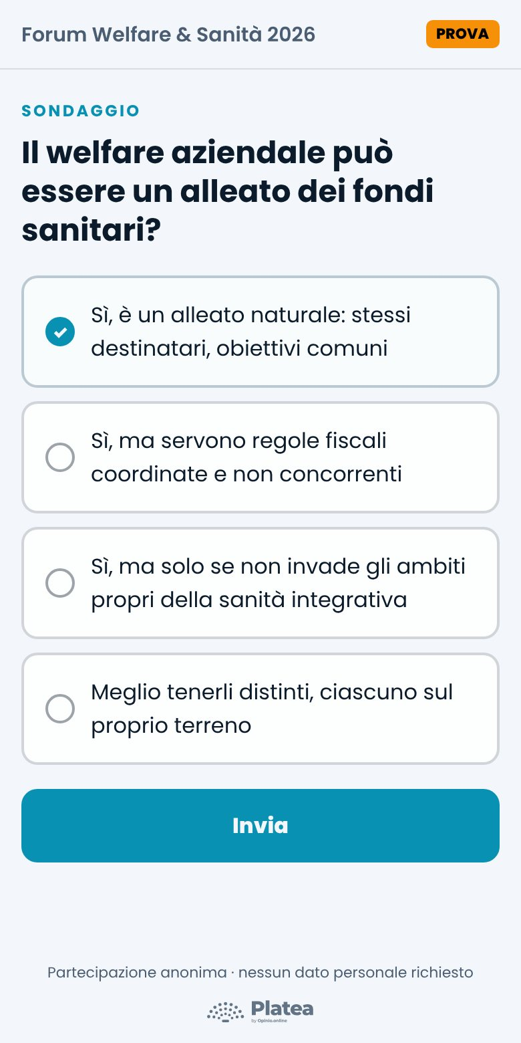 | 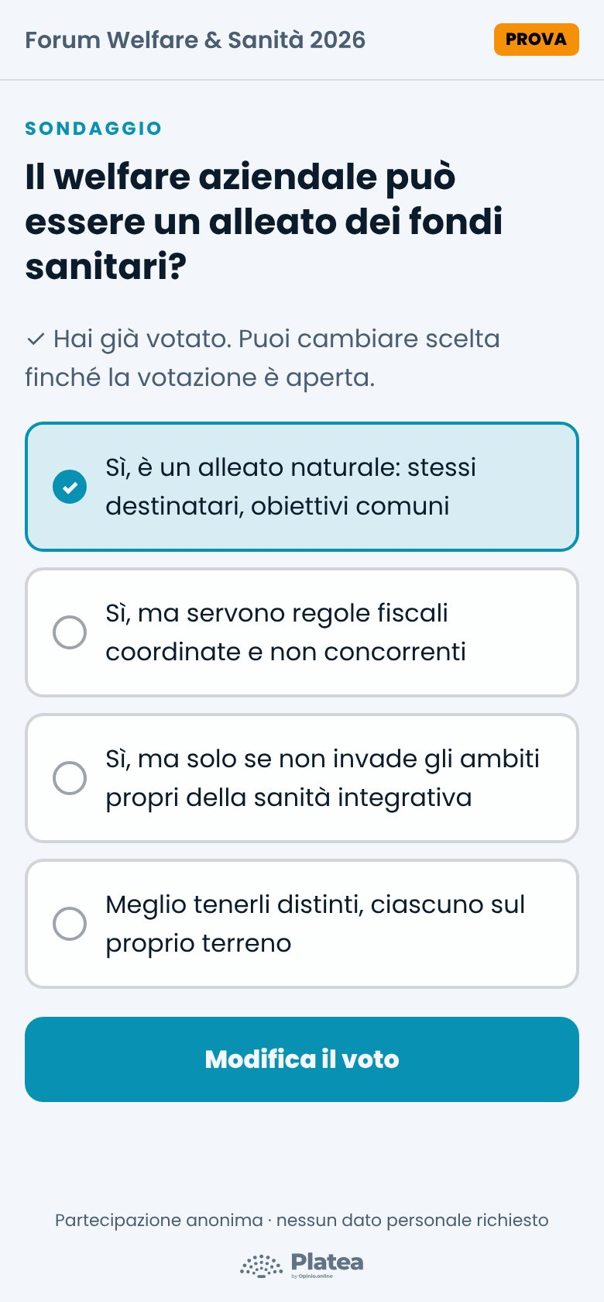
Scegli e invia. Se l’organizzatore lo prevede, dopo il voto vedi anche i risultati.

3. Scrivere nella word cloud
Ti viene chiesta una parola o un’espressione breve. Scrivila e tocca Invia: di solito puoi inviarne fino a tre. Le parole più scelte appaiono più grandi sullo schermo in sala.

Sotto il campo vedi quante parole puoi ancora inviare.

4. Dare un voto e scrivere una proposta
Nella scala di valutazione tocca un numero (per esempio da 1 a 5) e poi Invia. Nelle risposte aperte scrivi una frase breve: sotto il campo vedi quante risposte puoi ancora inviare.
 | 
Scala di valutazione e risposta aperta dallo smartphone.

5. Giocare al quiz
- Prima che parta il tempo puoi scrivere un nickname per la classifica (facoltativo: non serve il tuo nome vero).
- Quando parte il conto alla rovescia tocca la risposta: vale la prima risposta e più sei veloce più punti ottieni.
- Alla soluzione vedi se hai risposto bene, i punti e la tua posizione.
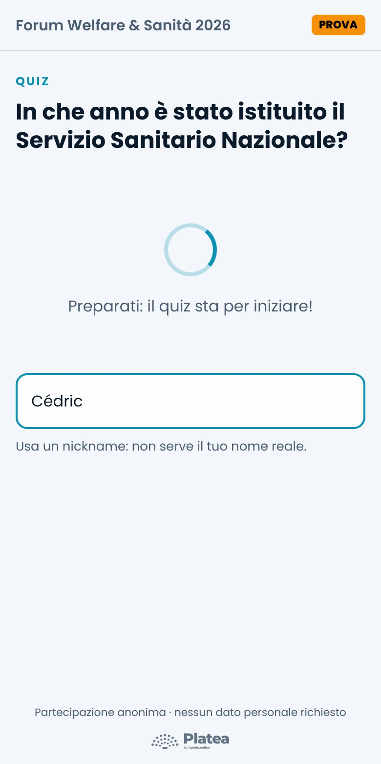 | 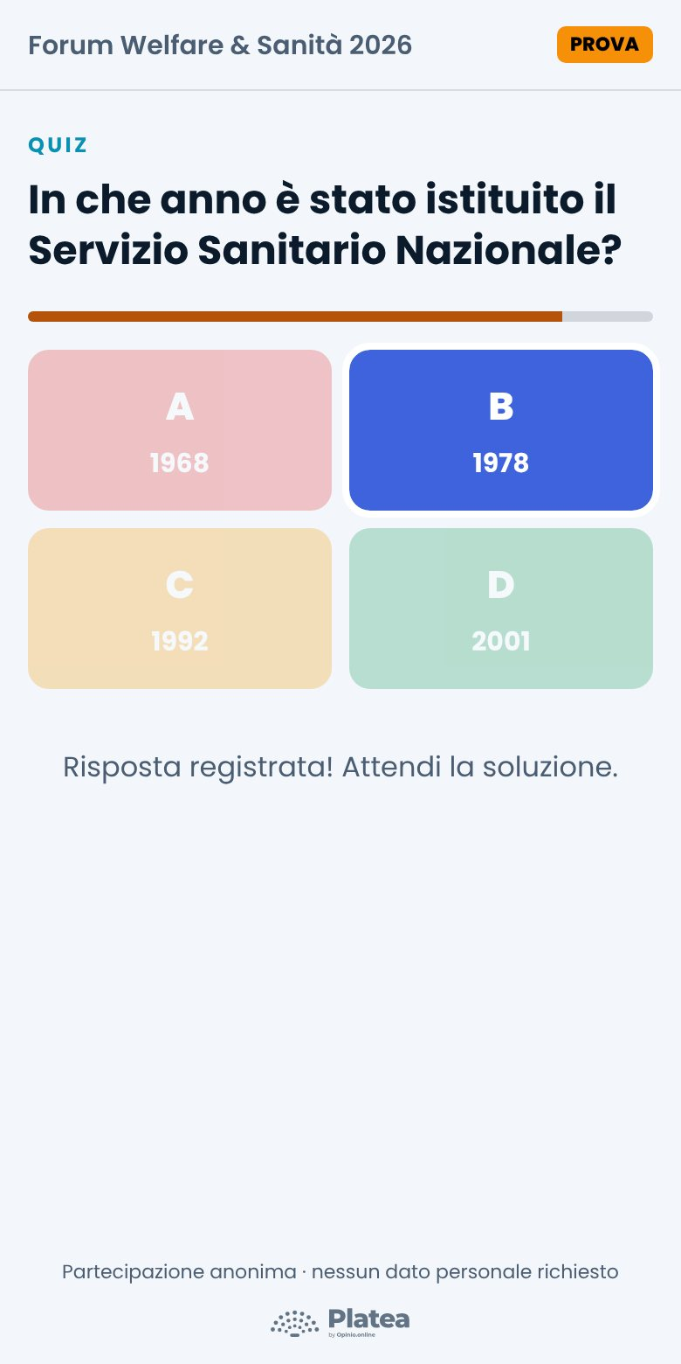
Il nickname e la risposta durante il conto alla rovescia (la barra in alto mostra il tempo rimasto).
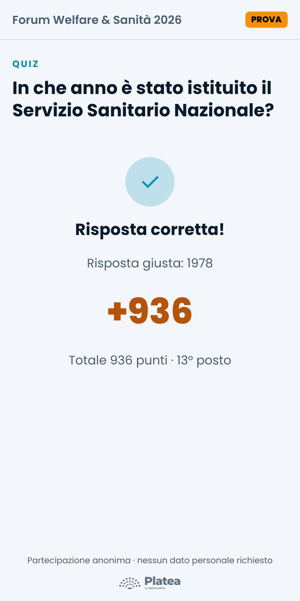
Esito, punti guadagnati e posizione in classifica.

6. Fare domande ai relatori
- Scrivi la domanda e tocca Invia domanda.
- La domanda compare a tutti dopo l’approvazione della regia: nel frattempo la vedi tra «Le tue domande in attesa».
- Tocca ▲ accanto alle domande degli altri che vorresti sentire: le più votate salgono in cima e hanno più probabilità di essere scelte.
 | 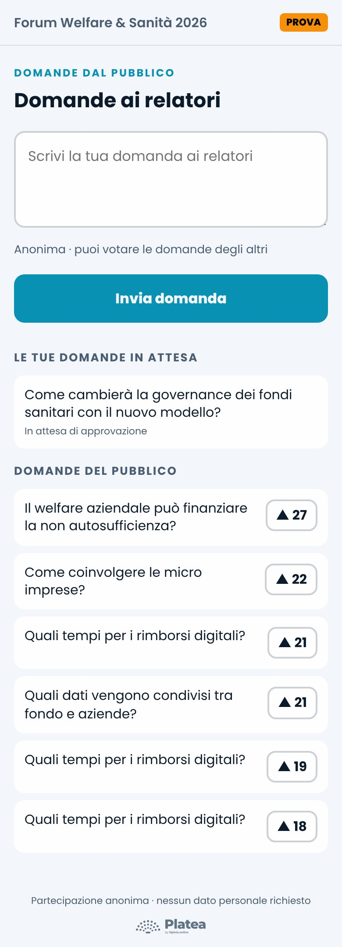
Scrivi la tua domanda e vota quelle degli altri.

Chiaro o scuro
La pagina segue l’aspetto del tuo telefono: se usi il tema scuro la vedi scura. L’organizzatore può anche fissare un aspetto per tutti.

La pagina in tema scuro.

7. Se qualcosa non va
Cosa succede | Cosa fare
«Evento non trovato» | Controlla le 6 cifre sullo schermo in sala, oppure inquadra di nuovo il QR.
Scritta rossa «Connessione persa» | Controlla la rete (Wi-Fi o dati). La pagina si ricollega da sola appena torna la connessione.
«Le risposte sono chiuse» | La votazione è terminata: aspetta la prossima domanda.
La mia domanda non compare | È in attesa di approvazione, oppure la regia non l’ha pubblicata perché fuori tema o già presente.

Privacy. La partecipazione è anonima: il telefono riceve solo un codice casuale per evitare voti doppi. Non vengono raccolti nome, email o numero di telefono. Le risposte sono analizzate solo in forma aggregata.

